Einsatzmöglichkeiten von Bandschlingen

Bandschlingen sind Anschlagmittel, die aus dem Bergsport bekannt sind. Bei der Feuerwehr setzten als erstes Höhenrettungsgruppen diese vielseitigen Hilfsmittel ein. In den letzten Jahren haben die Feuerwehren zahlreiche weitere Möglichkeiten zur Verwendung von Bandschlingen für den Feuerwehreinsatz gefunden. Dieser Fachartikel stellt verschiedene Einsatzmöglichkeiten von Bandschlingen dar. Der Einsatz von Bandschlingen für Höhenrettungsgruppen wird in diesem Artikel nicht beschrieben.

Allgemeines
Bandschlingen werden auch als Endlosschlingen bezeichnet. Sie können als persönliche Ausrüstung von Feuerwehrangehörigen in der Einsatzbekleidung transportiert werden. Dabei ist auf ein problemloses Erreichen der Bandschlinge, auch mit erweiterter Schutzausrüstung, zu achten. Beispielsweise kann die Schlinge in der Seitentasche einer Überhose mitgeführt werden. Möglich ist auch der Transport in einem Holster an einem Pressluftatmer oder an dem Feuerwehr-Haltegurt nach DIN 14926. In geeigneten Holstern können zusätzlich auch weitere nützliche Ausrüstungsgegenstände wie Karabinerhaken, Keile, Kennzeichnungsstifte mit automatischen Aufrollern, Kennzeichnungsbänder, Messer/Scheren oder Vierkantschlüssel transportiert werden.
Für den Einsatz bei der Feuerwehr ist eine Schlinge mit gestreckter Länge von z. B. 1800 mm und einer Reißkraft von mindestens 20 kN besonders geeignet. Die Breite soll 25 mm bis 45 mm betragen. Eine Bandschlinge von 1800 mm Länge und einer Breite von 25 mm wiegt ca. 240 g. Als Material wird brennbares Polyester eingesetzt. Der Preis beträgt ca. 10 Euro pro Stück. Bei der Beschaffung ist auf eine CE-Kennzeichnung zu achten.

Brandeinsätze
Das Hauptanwendungsgebiet einer Bandschlinge als Werkzeug für die Feuerwehr ist die Brandbekämpfung. Bandschlingen können verwendet werden für [3], [4], [6], [7]:
- Not-Rettung (Crash-Rettung) von bewusstlosen Personen durch Schleifen in der Ebene
- Not-Rettung (Crash-Rettung) von Atemschutzgeräteträger durch Schleifen in der Ebene
- Einsatz als Seilschlauchhalter mittels z. B. eines Mastwurfs
- Sicheres Öffnen von „heißen“ nach innen öffnenden Türen aus der Deckung heraus. Auf eine sichere Fixierung der Bandschlinge am Türgriff ist zu achten, da sonst die Gefahr des Abrutschens besteht
- Verbindung eines Atemschutztrupps untereinander
- Vergrößerung des Suchradius eines Trupps im Such- und Rettungseinsatz
- Behelfsmäßiger Trageriemen für Ausrüstungsgegenständen
- Befestigungen aller Art
- Ersatz für den Feuerwehr-Haltegurt nach DIN 14926 in Verbindung mit einem Karabiner zur Selbstrettung durch Abseilen, vergleiche [6]

Auf Grund der Vielzahl der Verwendungsmöglichkeiten von Bandschlingen, bei denen die Schlinge teilweise zurück gelassen wird, z. B. Schlauchhalter, empfehlen die Verfasser das Mitführen von zwei Bandschlingen je Atemschutztrupp.

Eine Bandschlinge kann nicht Geräte für den schonenden Transport von Verletzten/Bewusstlosen ersetzen. Für diesen Zweck sind bessere Hilfsmittel bekannt, beispielsweise die Rettungswindel „Modell Witten“, die Rettungsmulde „Modell Dortmund“, die Faltschleiftrage der Proff GmbH oder eine Schleifkorbtrage. Wohl aber ist die Bandschlinge ein Werkzeug, welches von jedem Atemschutztrupp ohne Probleme mitgeführt werden kann und die Not-Rettung (Crash-Rettung) von Zivilisten und Feuerwehrangehörigen über kurze Wege kräfteschonender gestaltet.

In Zusammenhang mit der Bandschlinge als Haltegurt-Ersatz wird auf einen Zwischenfall bei einer Abseilübung in Düsseldorf im Mai 2004 verwiesen. Cimolino berichtet von einer Abseilübung mit Bandschlinge und gesichertem Schraubkarabiner, bei der die Schraubsicherung durch den Lauf des Seils gelöst wurde. Dadurch kam es zum Ausklinken des Seils aus dem Karabiner. Ein Unfall konnte durch eine vorhandene zweite Sicherung verhindert werden. Die Untersuchung ergab, dass dieser Fall bei jedem Schraubkarabiner auftreten kann. Die vorhandenen Karabiner werden gegen Karabiner mit „Auto-Block-Verschluss“ ausgetauscht. Für das Öffnen dieser Karabiner sind zwei Bewegungen notwendig: „schieben“ und „drehen“ [5].

Unabhängig davon, welches Halte-/Auffangsystem im Einsatz verwendet wird, ist die Technik des Abseilens kritisch zu hinterfragen [10]. Als Beispiel dient ein Einsatz in Berlin am 02. April 2004 mit zwei verletzten Feuerwehrangehörigen [11]. Nach einer schnellen Brandausbreitung eines Wohnungsbrandes retteten sich zwei Angehörige der Freiwilligen Feuerwehr Berlin-Moabit durch einen Sprung aus dem vierten Obergeschoss in ein Sprungpolster SP16. Ähnliche Fluchtbewegungen durch Sprung aus einem Fenster o.ä. gab es in der Vergangenheit immer wieder, jedoch fehlt nach wie vor der Nachweis einer jemals glücklich erfolgten Selbstrettung mittels Feuerwehr-Haltegurt (früher Feuerwehr-Sicherheitsgurt) und Fangleine. Dem gegenüber stehen dagegen zahlreiche (Beinahe-)Unfälle in der Ausbildung bzw. Übung. Selbst wenn die Frage des Gurtsystems befriedigend gelöst ist, stellt sich im Einsatzfall immer noch das Problem des Auffindens eines geeigneten Festpunktes. Dieser muss ausreichend dimensioniert und frei von Glassplittern und Flammeneinwirkung sein. Taktische Alternativen sind der Einsatz des Sicherheitstrupps nach FwDV 7, eine Anleiterbereitschaft mit Drehleiter und tragbaren Leitern inklusive vorherigen praktischen Fluchttraining, sowie das vorsorgliche Bereitlegen von Sprungpolstern [8], [10].

Technische Hilfeleistung
Für den Einsatz von Bandschlingen bei der Technischen Hilfeleistung sind insbesondere folgende Möglichkeiten zu nennen:
- Sichern von umgeklappten Fahrzeugdächern gegen unkontrollierte Bewegung, beispielsweise durch Wind [9]
- Verbiegen von Pedalen: Die Bandschlinge wird am Pedal befestigt, dann kann das Pedal direkt gezogen werden, die Bandschlinge durch Auseinanderfahren eines Spreizers oder durch Umlenkung über das Lenkrad und Nutzung der Tür als Hebel verbogen werden [2], [9]
- Fixieren loser Gegenstände [9]
- Ersatz für den Tragegurt nach DIN 13044 für Krankentragen nach DIN 13024. Der Tragegurt ist als Tragehilfen im Katastrophenschutz bekannt [1]. Die Bandschlinge kann per Ankerstich an den Griffen der Trage befestigt werden, sowie mit einfachen Knoten verkürzt werden um sie der Größe des Trägers anzupassen.

Einsatzgrenzen
Bandschlingen der persönlichen Ausrüstung dürfen nicht in absturzgefährdeten Bereichen wie Brüstungen und Geländer sowie zur Rettung von Personen aus Höhen und Tiefen eingesetzt werden. In diesen Einsatzfällen ist ausschließlich ein Absturzsicherung-Set mit den zugehörigen Bandschlingen zu verwenden. Die Rohrvornahme von tragbaren Leitern mittels Bandschlinge als Sicherung auf der Leiter ist ebenfalls nicht zulässig [6]. Nach dem Kontakt mit Hitze, Laugen, Säuren etc. sollen die Bandschlingen ausgetauscht werden, da eine Beschädigung nicht sicher erkannt werden kann. Des Weiteren ist von den meisten Herstellern eine Prüfung nach jedem Gebrauch und eine jährliche Prüfung vorgesehen.

Zusammenfassung
Bandschlingen bieten der Feuerwehr vielfältige Möglichkeiten für den Einsatz. Dabei ist das Gerät klein und leicht. Die Autoren empfehlen die Beschaffung von Bandschlingen für jede Einsatzkraft auf Truppebene, zumindest aber für Atemschutztrupps. Mit einem Karabiner werden die Einsatzmöglichkeiten stark erweitert. Wie grundsätzlich bei jedem Ausrüstungsgegenstand ist eine Schulung der Anwender durchzuführen. Speziell die Handhabung bei der Rettung bewusstloser Personen und verunglückter Feuerwehrangehöriger ist realitätsnah zu trainieren.

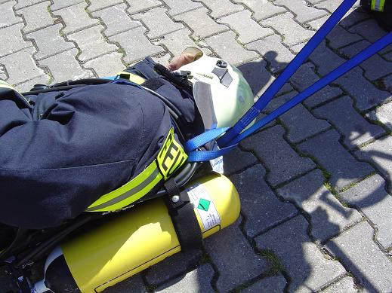

Bild 1
Zur Not-Rettung (Crash-Rettung) eines bewusstlosen Atemschutzgeräteträgers wird die Bandschlinge durch die Bebänderung des PA gezogen und mit einer Schlaufe befestigt. Die Bebänderung ist hierfür ggf. etwas zu lösen. Das Ventil der Pressluftflasche kann durch seine Lage beim Schleifen auf ebenen Grund gefährdet werden. Der Kopf ist durch den Helm geschützt, auf eine Stabilisierung ist zu achten.
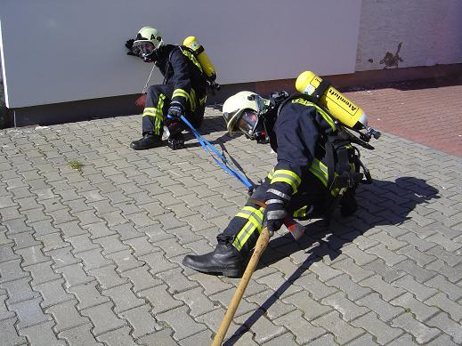

Bild 2
Mittels Bandschlinge kann die Verbindung eines Atemschutztrupps im Sucheinsatz erfolgen. Bei der zügigen Suche bewegen sich die beiden FA nebeneinander und setzen eine Axt als Verlängerung ein, um den Suchradius zu vergrößern. Lassen die Sichtverhältnisse kein aufrechtes Vorgehen zu, so bewegen sich die Feuerwehrangehörigen im Seitenkriechgang fort. Die Bandschlinge wird mit einem Ankerstich vor dem Daumen getragen, um im Notfall bzw. Absturz schnell loslassen zu können.

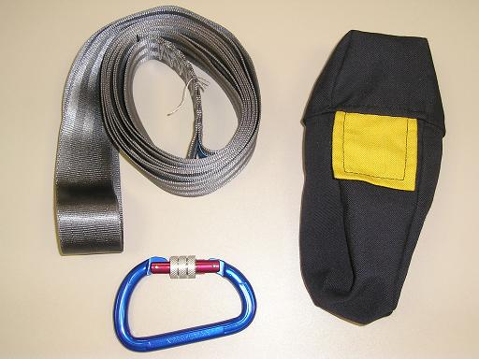

Bild 3
Ein Set bestehend aus einer 1900 mm langen Bandschlinge mit einer Breite von 45 mm und einem Karabiner sowie einem Holster eignet sich als Ersatz für den Feuerwehr-Haltegurt nach DIN 14926, vergleiche [6]. Dieses Set ist erhältlich bei Peter Schmitt GmbH, Erkrath.

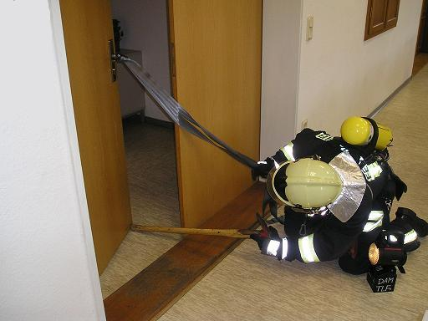

Bild 4
Mit Hilfe einer Bandschlinge kann das Öffnen einer nach innen öffnenden „heißen“ Tür aus der Deckung heraus erfolgen. Mit dem Axtstiel wird die Tür aufgeschoben, mit der Schlinge kann sie wieder zugezogen werden. Der Feuerwehrangehörige sucht dabei Schutz. Auf eine sichere Fixierung der Bandschlinge am Türgriff ist zu achten, da sonst die Gefahr des Abrutschens der Bandschlinge besteht. Das zweite Truppmitglied muss ein Strahlrohr mit Wasser bereithalten.

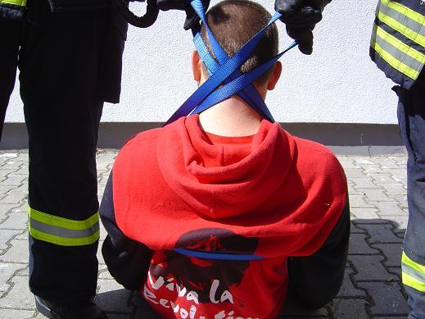

Bild 5
Zur Rettung eines Zivilisten wird die Bandschlinge über den Rücken unter den Armen durchgeführt. Das Ziehen soll in aufrechter Position erfolgen, um den Kopf des Patienten so weit anzuheben, dass dieser nicht auf dem Boden schleift. Wird die Bandschlinge im Nacken des Patienten über Kreuz geführt, kann der Kopf stabilisiert werden.

